ФИО________________________________________________ группа_____________

Тест «Исследование систем автоматического управления при случайных воздействиях».

К каждому заданию в части 1 даны несколько ответов. Выберите из предложенных ответов один правильный, пометьте номер правильного ответа в бланке ответов.

- Если случайный процесс протекает медленно, то чему равно его математическое ожидание?

а) не хватает данных

б) константе

в) нулю

г) -функции

- Спектральная плотность постоянного сигнала 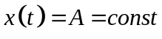 равна:

а) 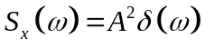 б) 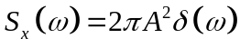
в) 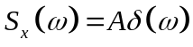 г) 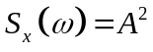
- Связь между средним временем корреляции 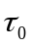 и средней полосой частот 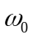 случайного процесса имеет вид:
а) 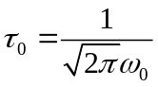 б) 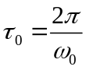
в) 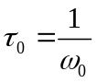 г) 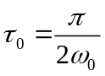

- Соотношение для определения автокорреляционной функции эргодического СП по множеству реализаций имеет вид:
а) 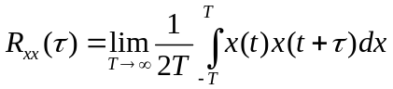
б) 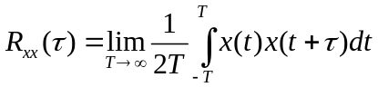
в) 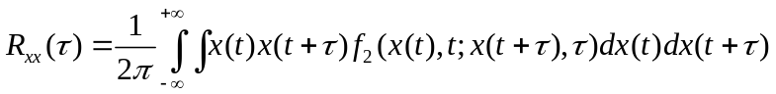
г) 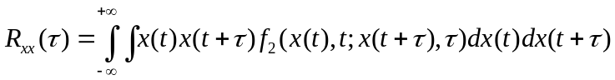

- Каких случайных процессов больше?

а) стационарных в узком смысле

б) стационарных в широком смысле
в) эргодических

г) сильно стационарных

Часть 2

Напишите на отдельном листе ответы на следующие вопросы:

- Является ли сечение случайного процесса детерминированной величиной?

- Изобразите график автокорреляционной функции 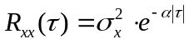.

- Напишите соотношение для определения среднего значения случайного процесса по времени.

- Какой физический смысл 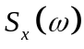?

- Дайте определение стационарного в узком смысле случайного процесса.

